Почему угарный газ опасен?

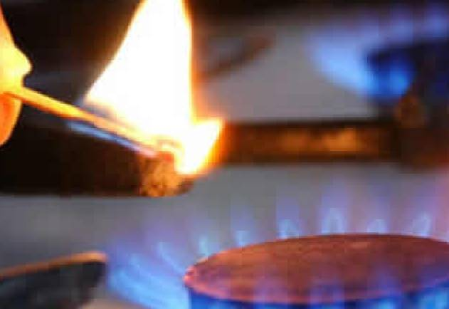
Угарный газ он же монооксид углерода или окись углерода (СО), образуется при неполном сгорании веществ содержащих углерод. Не имеет ни цвета, ни запаха. Он способен проникать через перегородки, стены, слои почвы. Не поглощается пористыми материалами, в связи с этим фильтрующие противогазы не защитят от отравления угарным газом. Угарный газ яд быстрого общетоксического действия, при его концентрации в воздухе 1,28 % и более смерть наступает менее чем за 3 минуты.
Угарный газ считается кровяным ядом, так как первостепенно поражает клетки крови (эритроциты). В норме эритроциты переносят кислород органам и тканям с помощью специального белка – гемоглобина. Попадая в кровь, угарный газ плотно связывается с гемоглобином, образуя губительное соединение - карбоксигемоглобин. Весь организм начинает испытывать кислородное голодание (гипоксия).
Нервные клетки наиболее чувствительны к недостатку кислорода. И поэтому первые симптомы отравления угарным газом связаны с нарушением работы нервной системы (головная боль, головокружение, тошнота, нарушение координации и др.).
Угарный газ связывается с белком скелетных мышц и сердечной мышцы , что проявляется общей мышечной слабостью и снижением насосной функции сердца (одышка, учащенное сердцебиение, слабый пульс).

Основные причины отравления угарным газом
1. Вдыхание выхлопных газов автотранспорта: длительное нахождение в закрытых гаражах в автомобиле с работающим двигателем;
2. Отравление угарным газом в быту: неисправность отопительных приборов (камины, печи и т.п.), утечка бытового газа пропана), длительное горение керосиновых ламп и др.
3. Отравления при пожарах (здания, вагоны транспорта, лифты, самолеты и др.)

Симптомы отравления угарным газом:
- Головная боль, в висках и в области лба, опоясывающего характера, головокружение, шум в ушах
-Мерцание перед глазами, тошнота, рвота
- Затуманенность сознания
- Нарушение координации движении
- Снижение остроты зрения и слуха
- Кратковременные потери сознания
- Возможны судороги, кома

- Возможно непроизвольное мочеиспускание или дефекация
- Учащенный пульс (более 90 ударов в мин.), Возможны давящие боли в области сердца высокий риск развития инфаркта миокарда

- Кожа лица и слизистые оболочки ярко красного или розового цвета
Отравление угарным газом влечет за собой ряд осложнений со стороны органов и систем организма.
- Продолжительные головные боли и головокружения
- Поражение периферических нервов, что сопровождается нарушением двигательной активности и потерей чувствительности в конечности
- Нарушения функций кишечника и мочевого пузыря
- Нарушения со стороны органов слуха и зрения
- Отек головного мозга, первые симптомы повышение температуры тела
Обострение и развитие психических заболеваний

От чего зависит исход отравления?
- От концентрации угарного газа во вдыхаемом воздухе
- От продолжительности воздействия угарного газа на организм человека
- От степени физической нагрузки пострадавшего в момент действия яда (чем выше нагрузка тем тяжелее последствия отравления)
- Женщины более устойчивы к действию угарного газа, чем мужчины
- Тяжело переносят отравление: истощенные люди, страдающие анемией, бронхитом, бронхиальной астмой, алкоголики, заядлые курильщики.
- Особенно чувствительны к действию яда дети, подростки и беременные женщины

Как помочь пострадавшему на месте?
Шаги помощи | Как? | Зачем?
Прекратить воздействие CO | Вынести на свежий воздух, или  Перекрыть источник СО, или  Надеть кислородную маску или противогаз | С каждой минутой воздействия угарного газа на организм, сокращается возможность выживания.
Обеспечить проходимость дыхательных путей и адекватную доставку кислорода | Вынести пострадавшего на открытый воздух, или надеть кислородную маску (если есть), или открыть в помещении окна, двери.  Осмотреть и очистить дыхательные пути,  Освободить от стесняющей одежды, галстук, рубашка  Положить пострадавшего набок | За полчаса на свежем воздухе содержание карбоксигемоглобина в крови снижается на 50%  Положение на боку препятствует западанию языка
Стимулировать дыхание и обеспечить приток крови к голове, привести в сознание | Дать понюхать нашатырный спирт (не ближе 1 см от носа)  Растереть грудь, на грудь и спину положить горчичники (если есть)  Дать горячий чай, кофе | Нашатырный спирт стимулирует дыхательный центр и выводит из бессознательного состояния.  Растирание груди и горчичники улучшают кровообращение в верхних отделах тела, что усиливает мозговое кровообращение.  Чай и кофе содержат кофеин, который оказывает тонизирующее действие на нервную систему, а так же стимулирует дыхание.
При необходимости сделать непрямой массаж сердца и искусственное дыхание | Один цикл: 2 вдоха и 30 нажатий на грудную клетку. | Обеспечивает циркуляцию крови и доставку кислорода к органам и тканям.  Поддерживает жизненно важные функции организма до прибытия врачебной помощи.

Отдел медицинской профилактики ЦРБ.

